ĐẠI HỌC CÔNG NGHIỆP HÀ NỘI

TRƯỜNG CÔNG NGHỆ THÔNG TIN & TRUYỀN THÔNG
-------------

BÁO CÁO THỰC NGHIỆM
Học phần: An ninh mạng
Chủ đề: CHUẨN DES VÀ ỨNG DỤNG TRONG MÃ HÓA DỮ LIỆU
SỬ DỤNG NGÔN NGỮ C#, Java

Giáo viên hướng dẫn: TS. Phạm Văn Hiệp
Nhóm sinh viên thực hiện:
1. Bùi Nam Khánh Mã SV: 2023604116
2. Nguyễn Tiến Phương Mã SV: 2023603052
3. Nguyễn Ngọc Toàn Mã SV: 2023601264
4. Dương Thị Trà Mã SV: 2023603755
5. Trần Thị Trinh Mã SV: 2023603566
Mã Lớp học phần: 20252IT6070002
Nhóm: 11

Hà Nội - Năm 2026

LỜI NÓI ĐẦU
Trong bối cảnh công nghệ thông tin phát triển lan tỏa sâu rộng vào mọi lĩnh vực của đời sống, vấn đề an toàn và bảo mật ngày càng trở nên cấp thiết. Việc bảo vệ thông tin cá nhân, dữ liệu tổ chức và bảo đảm tính bí mật, toàn vẹn, xác thực của các giao dịch điện tử giữ vai trò then chốt trong các hệ thống hiện đại. Trước các hành vi tấn công mạng, đánh cắp và giả mạo dữ liệu ngày một tinh vi, việc áp dụng các kỹ thuật mã hóa dữ liệu là giải pháp cốt lõi và không thể thiếu.
Mã hóa là quá trình chuyển đổi dữ liệu từ dạng có thể đọc được sang dạng không thể hiểu nếu thiếu khóa giải mã phù hợp. Trong số các hệ mã cổ điển, DES là một trong những thuật toán mã hóa đối xứng tiêu biểu nhất, từng được ứng dụng rộng rãi và mang ý nghĩa lịch sử quan trọng trong lĩnh vực mật mã học. Mặc dù hiện nay DES không còn là tiêu chuẩn chính thức do sự ra đời của các thuật toán mạnh mẽ hơn như AES nhưng DES vẫn được xem là một nền tảng nền móng quan trọng trong việc nghiên cứu và học tập. Cấu trúc rõ ràng, thuật toán chặt chẽ của DES giúp người học nắm vững các khái niệm cốt lõi như phép hoán vị, thay thế, XOR, sinh khóa và cấu trúc mạng Feistel.
Đề tài “Chuẩn DES và ứng dụng trong mã hóa dữ liệu sử dụng Java, C#” được nhóm chúng em thực hiện với mục tiêu tìm hiểu chuyên sâu về cơ sở lý thuyết của thuật toán DES và triển khai thực tế thông qua việc lập trình ứng dụng mã hóa/giải mã bằng hai ngôn ngữ phổ biến là Java và C#. Việc triển khai song song trên hai nền tảng giúp nhóm hiểu rõ hơn về cấu trúc mã nguồn, đánh giá hiệu suất cũng như khả năng mở rộng và ứng dụng trong các hệ thống khác nhau. Thông qua quá trình thực hiện đề tài, nhóm không chỉ nâng cao kiến thức về an toàn thông tin mà còn rèn luyện tư duy thuật toán và kỹ năng lập trình thực tế.
Nhóm xin trân trọng cảm ơn thầy TS. Phạm Văn Hiệp đã tận tình hướng dẫn và hỗ trợ trong suốt quá trình thực hiện đề tài. Chúng em cũng xin gửi lời cảm ơn đến quý thầy cô bộ môn An ninh mạng vì những kiến thức nền tảng quý báu đã giúp nhóm hoàn thành tốt nhiệm vụ học tập này.
Mặc dù đã nỗ lực hết mình, báo cáo khó tránh khỏi những thiếu sót do hạn chế về thời gian và kinh nghiệm. Nhóm rất mong nhận được góp ý từ quý thầy cô để hoàn thiện hơn trong các nghiên cứu tiếp theo.

MỤC LỤC
LỜI NÓI ĐẦU 2
DANH MỤC HÌNH ẢNH 5
DANH MỤC BẢNG 5
CHƯƠNG 1: TỔNG QUAN VỀ AN NINH MẠNG 6
1.1. Tổng quan về An ninh mạng 6
1.1.1. Thống kê tình hình an ninh mạng toàn cầu và tại Việt Nam giai đoạn 2024–2025. 6
1.1.2. Khái niệm và vai trò của An ninh mạng. 7
1.1.3. Các mối đe dọa đối với hệ thống thông tin và biện pháp phòng ngừa. 8
1.1.4. Các loại hình tấn công mạng phổ biến (Tấn công chủ động và thụ động). 8
1.1.5. Mục tiêu cốt lõi của bảo mật: Tính bí mật, Tính toàn vẹn và Tính khả dụng (CIA). 9
1.2 Các Kiến Thức cơ sở 10
1.2.1 Hệ nhị phân và biểu diễn dữ liệu 10
1.2.2 Phép toán XOR 11
1.2.3. Bảng hoán vị 11
1.2.4. Cấu trúc vòng Feistel 12
1.2.5. Quá trình sinh khóa con 14
1.2.6. Hàm F 16
1.3. Nội dung nghiên cứu 22
1.3.1. Lý do chọn đề tài: Tầm quan trọng của việc hiểu cơ chế mã hóa khối đối xứng 22
1.3.2. Mục tiêu nghiên cứu: Làm chủ thuật toán DES và triển khai ứng dụng đa nền tảng 23
1.3.3. Phạm vi nghiên cứu: Tập trung vào cấu trúc Feistel, hàm F và cơ chế sinh khóa của DES 23
CHƯƠNG 2: KẾT QUẢ NGHIÊN CỨU VÀ TRIỂN KHAI 25
2.1. Nghiên cứu hệ mã hóa khóa bí mật 25
2.1.1 Khái niệm và nguyên lý hoạt động của mã khóa bí mật 25
2.1.2 Các đặc điểm, ưu điểm và hạn chế trong quản lý khóa 25
2.1.3 So sánh mã hóa đối xứng và mã hóa bất đối xứng 26
2.2. Nghiên cứu chi tiết về thuật toán DES 27
2.2.1. Lịch sử hình thành và đặc điểm kỹ thuật của chuẩn DES. 27
2.2.2. Cấu trúc tổng quát của thuật toán DES 29
2.2.3. Hàm F 32
2.2.4. Cơ chế sinh khóa con 36
2.2.5. Quy trình giải mã trong thuật toán DES 37
2.3 Thiết kế chương trình và cài đặt thuật toán 39
2.3.1 Phân tích bài toán 39
2.3.2 Thiết kế kịch bản chương trình 45

DANH MỤC HÌNH ẢNH

DANH MỤC BẢNG

CHƯƠNG 1: TỔNG QUAN VỀ AN NINH MẠNG

1.1. Tổng quan về An ninh mạng
An ninh mạng là một lĩnh vực liên ngành quan trọng trong công nghệ thông tin, tập trung vào việc bảo vệ các hệ thống, mạng lưới máy tính và dữ liệu khỏi các mối đe dọa, tấn công, hoặc truy cập trái phép. Mục đích tối thượng của an ninh mạng là duy trì sự an toàn cho tài nguyên hệ thống (phần cứng, phần mềm, dữ liệu) trong bối cảnh môi trường số ngày càng phức tạp.

1.1.1. Thống kê tình hình an ninh mạng toàn cầu và tại Việt Nam giai đoạn 2024–2025.
Giai đoạn 2024–2025 cho thấy tình hình an ninh mạng tiếp tục diễn biến nghiêm trọng với quy mô và mức độ thiệt hại ngày càng tăng:
- Trên phạm vi toàn cầu: Thiệt hại do tội phạm mạng được ước tính có thể đạt tới 10,5 nghìn tỷ USD vào năm 2025. Các cuộc tấn công từ chối dịch vụ (DDoS) ghi nhận mức tăng 20% trong quý II/2024 so với cùng kỳ năm trước. Đáng chú ý, các vụ vi phạm liên quan đến mã độc tống tiền gây ra chi phí khắc phục trung bình khoảng 5,08 triệu USD cho mỗi sự cố vào năm 2025.
- Tại Việt Nam: Công tác bảo đảm an ninh mạng đã được pháp điển hóa qua Luật An ninh mạng (hiệu lực từ 01/01/2019). Đồng thời, Nhà nước yêu cầu các cơ quan công quyền phân bổ tối thiểu 10% ngân sách CNTT cho an ninh mạng (giai đoạn 2020–2025). Dù vậy, năm 2024 vẫn có khoảng 46,15% cơ quan và doanh nghiệp tại Việt Nam trở thành nạn nhân của tấn công mạng, với hơn 659.000 sự cố được ghi nhận.
- Điểm nóng: Theo báo cáo của Viettel Cyber Security trong quý III/2025, đã có hơn 6,5 triệu tài khoản cá nhân bị đánh cắp và khoảng 10 Terabytes dữ liệu bị mã hóa do Ransomware, gây thiệt hại tài chính ước tính lên tới 11 triệu USD.
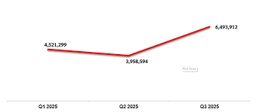
Hình 1.1. Thống kê số lượng tài khoản bị đánh cắp quý 3 năm 2025

1.1.2. Khái niệm và vai trò của An ninh mạng.
Khái niệm: An toàn thông tin là việc bảo vệ thông tin và các hệ thống thông tin khỏi những rủi ro như truy cập trái phép, sử dụng sai mục đích, tiết lộ, can thiệp, sửa đổi hoặc phá hủy. Phạm vi bảo vệ trải rộng từ dữ liệu điện tử (trên máy tính, đám mây) đến thông tin vật lý và truyền miệng.
Vai trò cốt lõi: Vai trò của an ninh mạng và đặc biệt là mã hóa dữ liệu đối với sự tồn tại của các tổ chức, doanh nghiệp được thể hiện qua bảng sau:
Vai trò | Mô tả chi tiết
Bảo vệ tính bí mật | Mã hóa biến đổi thông tin gốc (Plaintext) thành dạng không thể đọc được (Ciphertext). Kẻ tấn công dù đánh cắp được dữ liệu cũng không thể sử dụng nếu không có khóa.
Đảm bảo tính toàn vẹn | Kết hợp mã hóa và hàm băm (Hash) giúp phát hiện ngay lập tức mọi sự thay đổi, chỉnh sửa trái phép trên dữ liệu.
Hỗ trợ xác thực | Tạo ra các chữ ký số giúp xác minh danh tính người gửi, đảm bảo thông điệp không bị giả mạo.
Tạo môi trường tin cậy | Là nền tảng cho các giao dịch ngân hàng trực tuyến, thương mại điện tử, giúp khách hàng an tâm sử dụng dịch vụ.
Tuân thủ pháp lý | Đáp ứng các tiêu chuẩn và quy định khắt khe về bảo vệ dữ liệu cá nhân như GDPR (Châu Âu) hay Luật An ninh mạng (Việt Nam).

1.1.3. Các mối đe dọa đối với hệ thống thông tin và biện pháp phòng ngừa.
Môi trường mạng khiến thông tin luôn đối mặt với nguy cơ bị xâm nhập. Có ba hình thức đe dọa chủ yếu đối với một hệ thống:
- Sự phá hoại (Destruction): Kẻ tấn công phá hỏng thiết bị phần cứng, vô hiệu hóa phần mềm hoặc xóa bỏ dữ liệu, làm mất tính sẵn sàng của hệ thống.
- Sự sửa đổi (Modification): Thông tin, dữ liệu hoặc quyền truy cập bị thay đổi trái phép.
- Sự can thiệp/Chặn bắt (Interception): Tài sản bị truy cập trái phép, kẻ gian nghe lén hoặc sao chép dữ liệu trên đường truyền.
Biện pháp phòng ngừa:
- Bảo vệ bằng phần mềm: Sử dụng các cơ chế an toàn của hệ điều hành, tường lửa mềm (Software Firewall), phần mềm diệt virus và đặc biệt là sử dụng các thuật toán mã hóa (như DES, AES, RSA) để bảo vệ dữ liệu truyền tải và lưu trữ.
- Bảo vệ bằng phần cứng: Triển khai tường lửa vật lý (Hardware Firewall), hệ thống phát hiện/ngăn chặn xâm nhập (IDS/IPS phần cứng), và các thiết bị xác thực (Token, Sinh trắc học).
- Quản lý bằng chính sách: Ban hành quy định bảo mật, phân quyền truy cập, sao lưu dữ liệu định kỳ và thường xuyên đào tạo, nâng cao nhận thức an toàn thông tin cho nhân sự.

1.1.4. Các loại hình tấn công mạng phổ biến (Tấn công chủ động và thụ động).
Dựa theo kiến trúc bảo mật X.800 và tiêu chuẩn RFC 4949, các hình thức tấn công mạng được chia thành hai nhóm chính:
Tiêu chí | Tấn công thụ động (Passive Attacks) | Tấn công chủ động (Active Attacks)
Bản chất | Kẻ tấn công chỉ âm thầm thu thập, giám sát thông tin mà không làm thay đổi tài nguyên hệ thống. | Kẻ tấn công can thiệp trực tiếp, thay đổi, làm giả hoặc phá hoại dữ liệu/hệ thống.
Mục tiêu xâm phạm | Tính bí mật (Confidentiality). | Tính toàn vẹn (Integrity), Tính khả dụng (Availability), Tính xác thực.
Các hình thức phổ biến | - Bắt gói tin (Sniffing), nghe lén.  - Phân tích lưu lượng, giám sát tần suất trao đổi thông tin. | - Đóng giả (Masquerade).  - Phát lại thông điệp (Replay).  - Sửa đổi dữ liệu (Modification).  - Từ chối dịch vụ (DoS/DDoS).
Đặc điểm và phòng ngừa | Rất khó phát hiện vì không để lại dấu vết.  Biện pháp: Sử dụng mã hóa (như DES) để dù dữ liệu bị chặn bắt cũng không thể đọc được. | Dễ phát hiện hơn nhưng khó ngăn chặn hoàn toàn.  Biện pháp: Kết hợp tường lửa, IDS/IPS và xác thực chữ ký số.

1.1.5. Mục tiêu cốt lõi của bảo mật: Tính bí mật, Tính toàn vẹn và Tính khả dụng (CIA).
Tam giác bảo mật CIA là mô hình nền tảng trong an toàn thông tin, đại diện cho 3 mục tiêu cốt lõi mà mọi hệ thống bảo mật (bao gồm cả việc ứng dụng thuật toán DES) đều phải hướng tới:
- Tính bí mật (Confidentiality): Đảm bảo thông tin không bị rò rỉ hoặc tiết lộ cho những cá nhân, thực thể hay tiến trình không được cấp quyền. Đây là yếu tố được quan tâm hàng đầu để chống lại các cuộc tấn công thụ động.
- Tính toàn vẹn (Integrity): Đảm bảo dữ liệu và hệ thống không bị sửa đổi, xóa bỏ hoặc phá hoại một cách trái phép. Thông tin khi được nhận phải giống xác thực 100% so với khi được gửi đi.
- Tính khả dụng (Availability - Tính sẵn sàng): Đảm bảo các tài nguyên hệ thống và dữ liệu luôn trong trạng thái sẵn sàng để đáp ứng nhu cầu truy cập của những người dùng hợp pháp bất cứ khi nào họ cần. Mục tiêu này thường bị đe dọa bởi các cuộc tấn công phá hoại phần cứng hoặc tấn công từ chối dịch vụ (DDoS).
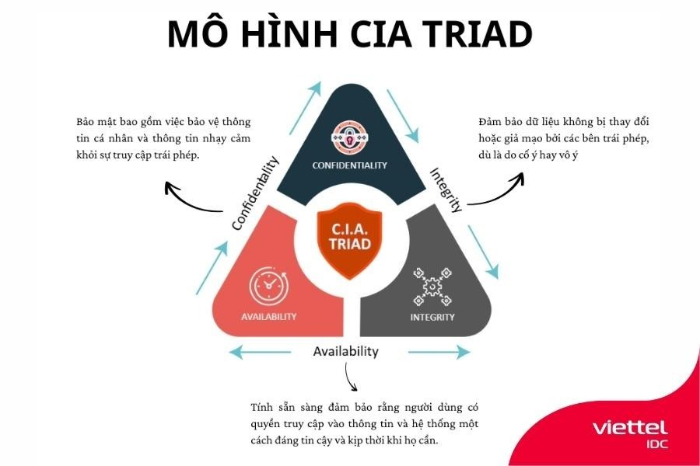

Hình 1.2. Mô hình CIA TRIAD

1.2 Các Kiến Thức cơ sở

1.2.1 Hệ nhị phân và biểu diễn dữ liệu
- Des hoạt động trên dữ liệu dạng nhị phân – dãy các bit (0 và 1).
- Mỗi ký tự hoặc số trong hệ thống thập phân được chuyển đổi sang nhị phân để xử lý.

- Ví dụ:
+ Ký tự “A” có mã ASCII là 65, biểu diễn nhị phân là: 01000001
+ Một khối 64 bit có thể là: 01101100 11001001 ... (8 byte = 64 bit).

1.2.2 Phép toán XOR
- Phép XOR là phép toán cơ bản dùng để kết hợp dữ liệu với khóa con trong mỗi vòng.
A | B | A ⊕ B
0 | 0 | 0
0 | 1 | 1
1 | 0 | 1
1 | 1 | 0
Bảng 1.1. Bảng phép toán XOR cơ bản

1.2.3. Bảng hoán vị

1.2.3.1. Hoán vị khởi tạo - IP
Hoán vị là thay đổi ví trí các bit trong một chuỗi giá trị nhưng không làm thay
đổi giá trị của các bit này. Đây là bước đầu tiên trong quy trình mã hóa dữ liệu. 64 bit dữ liệu đầu vào, gọi là plaintext, sẽ được hoán vị theo bảng mô tả sau đây.
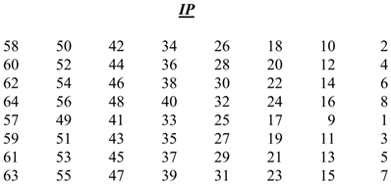
Hình 1.3. Sơ đồ hoán vị khởi tạo, ký hiệu IP.
Chuỗi bit đầu vào được đánh số từ 1 đến 64 .Sau đó, các bit này được thay đổi vị trí như sơ đồ IP, bit số 58 được đặt vào vị trí đầu tiên, bit số 50 được đặt vào vị trí thứ 2. Cứ như vậy, bit thứ 7 được đặt vào vị trí cuối cùng.

1.2.3.2. Bảng hoán vị FP (IP ¹)
- FP là bước hoán vị cuối cùng trong DES, ngược lại với IP.
- Áp dụng sau khi 16 vòng Feistel hoàn tất và kết hợp R16 || L16.
- FP trả kết quả về đúng thứ tự ban đầu của bit trước IP.
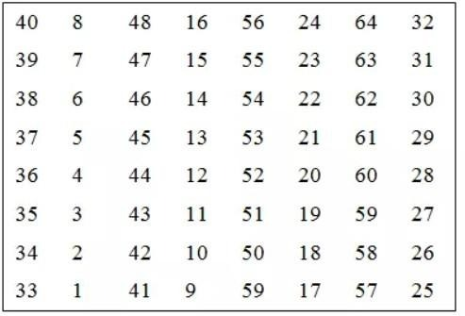
Hình 1.4. Bảng hoán vị EP.

1.2.4. Cấu trúc vòng Feistel

1.2.4.1. Khái niệm
Cấu trúc Feistel là một mô hình thiết kế thuật toán mã hóa khối. Cấu trúc này chia dữ liệu thành hai phần và thực hiện các phép biến đổi lặp lại nhiều vòng dựa trên một hàm và khóa con.
DES sử dụng cấu trúc Feistel với 16 vòng:

1.2.4.2. Cách hoạt động của một vòng Feistel
Giả sử đầu vào là khối dữ liệu 64 bit được chia thành hai phần:
L (32 bit trái)₀
R (32 bit phải)₀ Trong mỗi vòng i, thực hiện các bước sau:
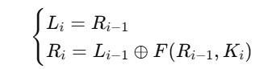

Trong đó:
- F là hàm vòng, thực hiện trên nửa phải và khóa con Ki - ⊕ là phép XOR
Cấu trúc Feistel được thể hiện trong hình minh họa sau đây:
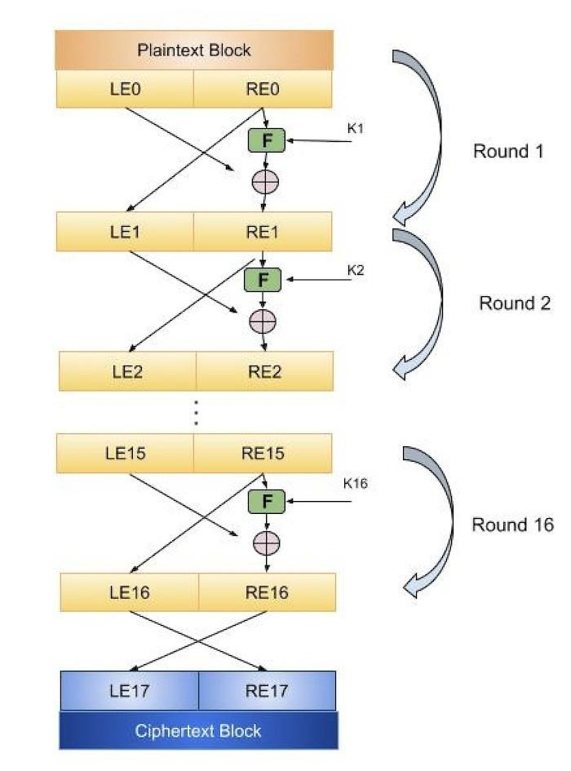
Hình 1.5. Cách hoạt động của một vòng Feistel.
- Khối đầu vào của mỗi vòng được chia thành hai nửa có thể được ký hiệu là L và R cho nửa bên trái và nửa bên phải.
- Trong mỗi vòng, nửa bên phải của khối, R, không thay đổi. Nhưng nửa bên trái, L, trải qua một phép toán phụ thuộc vào R và khóa mã hóa. Đầu tiên, chúng ta áp dụng một hàm mã hóa f lấy hai đầu vào − khóa K và R. Hàm tạo ra đầu ra f(R,K). Sau đó, chúng ta XOR đầu ra của hàm toán học với L.
- Trong quá trình triển khai thực tế của Feistel Cipher, chẳng hạn như DES, thay vì sử dụng toàn bộ khóa mã hóa trong mỗi vòng, một khóa phụ thuộc vào vòng (khóa phụ) được lấy từ khóa mã hóa. Điều này có nghĩa là mỗi vòng sử dụng một khóa khác nhau, mặc dù tất cả các khóa phụ này đều liên quan đến khóa gốc.
- Bước hoán vị ở cuối mỗi vòng hoán đổi L đã sửa đổi và R chưa sửa đổi. Do đó, L cho vòng tiếp theo sẽ là R của vòng hiện tại. Và R cho vòng tiếp theo sẽ là đầu ra L của vòng hiện tại.
- Các bước thay thế và hoán vị trên tạo thành một vòng. Số vòng được chỉ định bởi thiết kế thuật toán.
- Khi vòng cuối cùng hoàn tất thì hai khối con R và L được nối theo thứ tự này để tạo thành khối văn bản mã hóa.

1.2.5. Quá trình sinh khóa con
16 vòng lặp của DES chạy cùng thuật toán như nhau nhưng với 16 khóa con khác nhau. Các khóa con đều được sinh ra từ khóa chính của DES bằng thuật toán sinh khóa con.

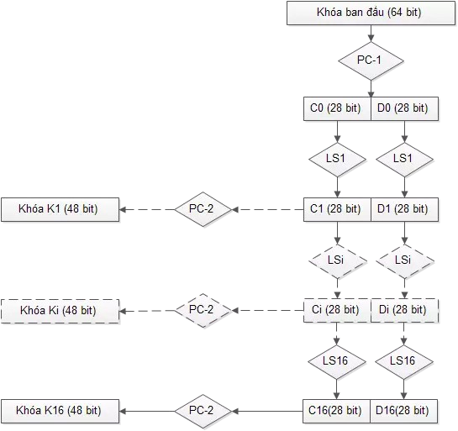
Hình 1.6. Quá trình sinh khóa con.

Khóa ban đầu là 1 xâu có độ dài 64 bit, bit thứ 8 của mỗi byte sẽ được lấy ra để kiểm tra phát hiện lỗi, tạo ra chuỗi 56 bit. Sau khi bỏ các bit kiểm tra ta sẽ hoán vị chuỗi 56 bit này. Hai bước trên được thực hiện thông qua hoán vị ma trận PC-1.
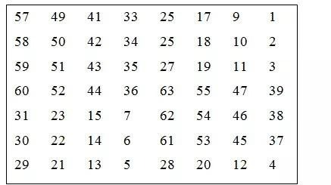
Hình 1.7. Bảng hoán vị FP
Tiếp theo ta kết quả sau khi PC-1 thành 2 phần: C0: 28 bit đầu. D0: 28 bit cuối. Mỗi phần sẽ được xử lý 1 cách độc lập. Ci = LSi(Ci-1) Di = LSi(Ci-1) với 1 ≤ i ≤ 16. LSi là biểu diễn phép dịch bit vòng (cyclic shift) sang trái 1 hoặc 2 vị trí tùy thuộc vào i.
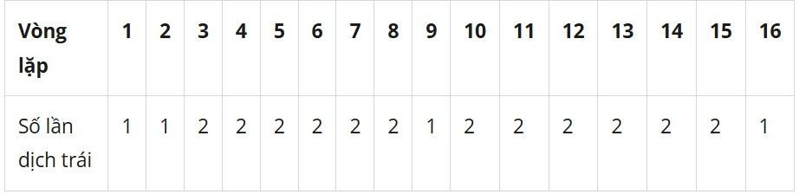
Hình 1.8. Thống kê vòng lặp
Cuối cùng sử dụng hoán vị cố định PC-2 để hoán vị chuỗi CiDi 56 bit tạo thành khóa Ki với 48 bit.
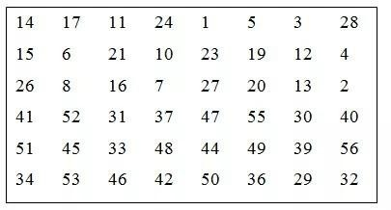
Hình 1.9. Bảng hoán vị FP

1.2.6. Hàm F
Đầu vào hàm f có 2 biến:
- Biến thứ nhất: Ri-1 là xâu bit có độ dài 32 bit. - Biến thứ hai: Ki là xâu bit có độ dài 48 bit. Đầu ra của hàm f là xâu có độ dài 32 bit. Quy trình hoạt động của hàm f như sau:
- Biến thứ nhất Ri-1 được mở rộng thành một xâu có độ dài 48 bit theo một hàm mở rộng hoán vị E (Expansion permutation). Thực chất hàm mở rộng E(Ri-1) là một hoán vị có lặp trong đó lặp lại 16 bit của Ri-1.
- Tính E(Ri-1) XOR Ki.
- Tách kết quả của phép tính trên thành 8 xâu 6 bit B1, B2, …, B8.
- Đưa các khối 8 bit Bi vào 8 bảng S1, S2, …, S8 (được gọi là các hộp S-box). Mỗi hộp S-Box là một bảng 4*16 cố định có các cột từ 0 đến 15 và các hàng từ 0 đến 3. Với mỗi xâu 6 bit Bi = b1b2b3b4b5b6 ta tính được SiBi như sau: hai bit b1b6 xác định hàng r trong hộp Si, bốn bit b2b3b4b5 xác định cột c trong hộp Si. Khi đó, Si(Bi) sẽ xác định phần tử Ci = Si(r,c), phần tử này viết dưới dạng nhị phân 4 bit. Như vậy, 8 khối 6 bit Bi (1 ≤ i ≤ 8) sẽ cho ra 8 khối 4 bit Ci với (1 ≤ i ≤ 8).
- Xâu bit C = C1C2C3C4C5C6C7C8 có độ dài 32 bit được hoán vị theo phép toán hoán vị P. Kết quả P(C) sẽ là kết quá của hàm f(Ri-1,Ki).
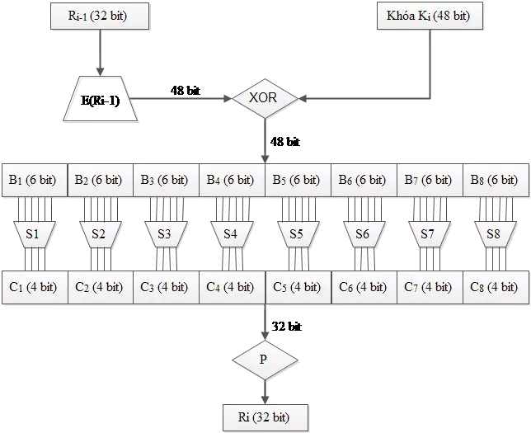
Hình 1.10. Hàm F.

1.2.6.1. Hàm mở rộng E
Hàm ở rộng E sẽ tăng độ dài Ri-1 từ 32 bit lên 48 bit bằng cách thay đổi thứ tự các bit cũng như lặp lại các bit. Việc thực hiện này nhằm hai mục đích:
- Làm độ dài của Ri-1 cùng cỡ với khóa K để thực hiện việc cộng modulo XOR.
- Cho kết quả dài hơn để có thể được nén trong suốt quá trình thay thế. Tuy nhiên, cả hai mục đích này nhằm một mục tiêu chính là bảo mật dữ liệu. Bằng cách cho phép 1 bit có thể chèn vào hai vị trí thay thế, sự phụ thuộc của các bit đầu ra với các bit đầu vào sẽ trải rộng ra.
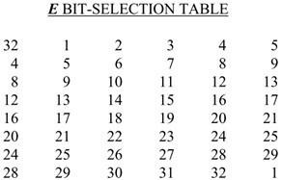
Hình 1.11. Chọn bit.

1.2.6.2. Các hộp S-box
Sau khi thực hiện phép XOR giữa E(Ri-1) và Ki, kết quả thu được chuỗi 48 bit chia làm 8 khối đưa vào 8 hộp S-box. Mỗi hộp S-Box sẽ có 6 bit đầu vào và 4 bit đầu ra. Kết quả thu được là một chuỗi 32 bit tiếp tục vào hộp P-Box.
- Mỗi hàng trong mỗi hộp S là hoán vị của các số nguyên từ 0 đến 15
- Các hộp S-box phi tuyến tính. nói cách khác, đầu ra không phải là biến đối tuyến tính của đầu vào.
- Sự thay đổi của một bit, hai bit hoặc nhiều hơn sẽ dẫn đến sự biến đổi ở đầu ra.
- Nếu hai đầu vào của một S-box bất kì chỉ khác nhau 2 bit ở giữa (bit 3 và 4) thì đầu ra sẽ khác nhau ít nhất 2 bit. Nói cách khác, S(x) và S(x XOR 001100) phải khác nhau ít nhất 2 bit.
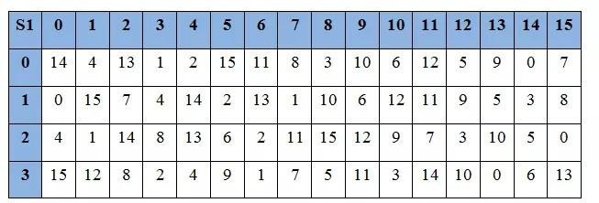
Hình 1.12. S-box 1
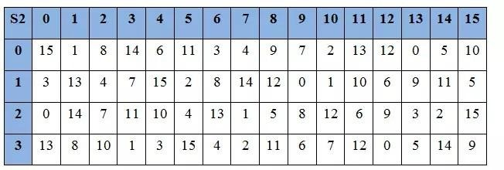
Hình 1.13. S-box 2
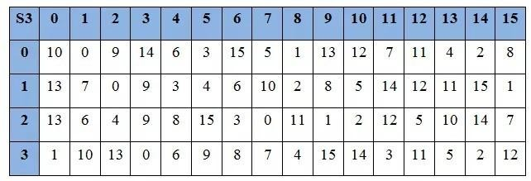
Hình 1.14. S-box 3
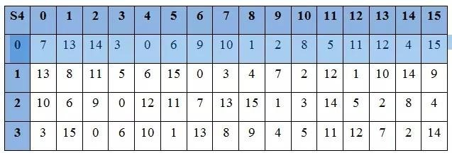
Hình 1.15. S-box 4.
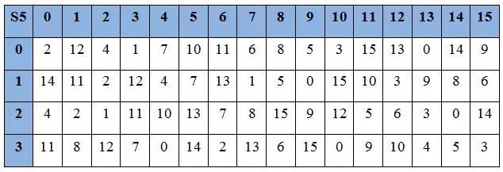
Hình 1.16. S-box 5
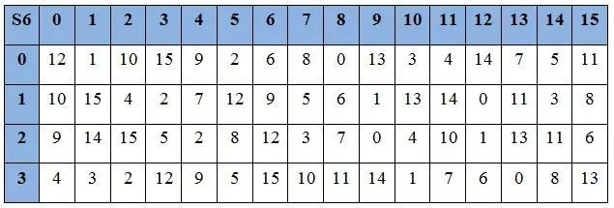
Hình 1.17. S-box 6
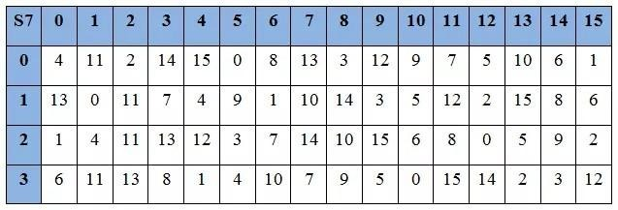
Hình 1.18. S-box 7
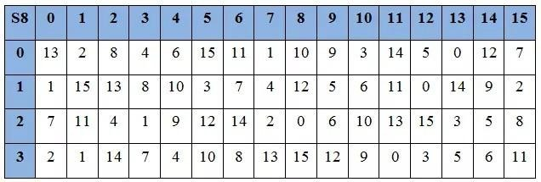Hình 1.19. S-box 8

1.2.6.3. Hộp P-box
Mỗi 4 bit đầu ra của các hộp S-box sẽ được ghép lại, theo thứ tự các hộp và được đem vào hộp P-box. Hộp P-Box đơn giản chỉ là hoán vị các bit với nhau.
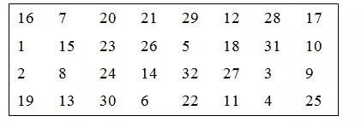
Hình 1.20. P-box.

1.3. Nội dung nghiên cứu

1.3.1. Lý do chọn đề tài: Tầm quan trọng của việc hiểu cơ chế mã hóa khối đối xứng
Trong thời đại chuyển đổi số và sự phát triển vũ bão của Internet, an toàn thông tin không còn là vấn đề của riêng các chuyên gia kỹ thuật mà đã trở thành mối quan tâm thiết thực của mọi tổ chức và cá nhân. Dữ liệu số ngày nay hiện diện ở khắp nơi — từ giao dịch ngân hàng, hồ sơ y tế đến thông tin cá nhân trên mạng xã hội — và tất cả đều đứng trước nguy cơ bị đánh cắp, giả mạo hoặc phá hoại nếu thiếu cơ chế bảo vệ phù hợp.
Ba thuộc tính cốt lõi của thông tin cần được đảm bảo là tính bí mật, tính toàn vẹn và tính sẵn sàng, trong đó mật mã học đóng vai trò trụ cột, đặc biệt trong việc bảo vệ tính bí mật của dữ liệu khi lưu trữ và truyền dẫn qua các kênh không an toàn.
Trong bức tranh tổng thể đó, Chuẩn mã hóa dữ liệu DES (Data Encryption Standard) nổi lên như một cột mốc lịch sử không thể bỏ qua của mật mã học hiện đại. Dù ngày nay DES đã nhường chỗ cho AES do giới hạn về độ dài khóa, giá trị nghiên cứu của thuật toán này vẫn còn nguyên vẹn bởi ba lý do cốt lõi:
- Tính nền tảng: DES là chuẩn mã hóa đối xứng đầu tiên được công nhận và chuẩn hóa trên phạm vi quốc tế, đặt nền móng cho toàn bộ hướng phát triển mật mã khóa bí mật về sau.
- Cấu trúc mẫu mực: Với kiến trúc mạng Feistel 16 vòng, DES minh họa sinh động hai nguyên lý xáo trộn (confusion) và khuếch tán (diffusion) — hai trụ cột lý thuyết của mọi mã khối hiện đại — giúp người học xây dựng tư duy phân tích thuật toán mật mã một cách có hệ thống.
- Bài học về an toàn: Hành trình từ lúc được chuẩn hóa đến khi bị phá vỡ của DES là minh chứng sống động cho quy luật bất biến trong an ninh mạng: không có hệ thống nào an toàn mãi mãi. Sự kiện thiết bị tìm khóa chuyên dụng của Michael Wiener có thể phá DES trong khoảng 3,5 giờ với chi phí khoảng 1 triệu USD vào thập niên 90 cho thấy an ninh mật mã là cuộc chạy đua liên tục giữa độ phức tạp thuật toán và năng lực tính toán của phần cứng.
Ngoài ra, một lý do thực tiễn không kém phần quan trọng là nhu cầu gắn lý thuyết với lập trình ứng dụng. Việc triển khai DES trên hai ngôn ngữ Java và C# — đại diện cho hai hệ sinh thái lập trình phổ biến nhất hiện nay — không chỉ củng cố hiểu biết về thuật toán mà còn rèn luyện kỹ năng xử lý dữ liệu nhị phân, thiết kế module bảo mật và phát triển phần mềm đa nền tảng. Đây là những kỹ năng thiết thực mà thị trường lao động trong lĩnh vực công nghệ thông tin đang ngày càng đòi hỏi cao.
Chính vì vậy, đề tài "Chuẩn DES và ứng dụng trong mã hóa dữ liệu" được lựa chọn không đơn thuần là nghiên cứu một thuật toán cụ thể, mà còn là hành trình xây dựng tư duy bảo mật nền tảng, hiểu rõ vòng đời của một công nghệ mật mã và tích lũy kinh nghiệm triển khai thực tiễn — tất cả cùng phục vụ cho mục tiêu hình thành năng lực chuyên môn toàn diện trong lĩnh vực an ninh mạng.

1.3.2. Mục tiêu nghiên cứu: Làm chủ thuật toán DES và triển khai ứng dụng đa nền tảng
- Tìm hiểu tổng quan về hệ thống thông tin và vai trò của mật mã trong đảm bảo an toàn dữ liệu
- Phân tích chi tiết cấu trúc, nguyên lý hoạt động của thuật toán DES, bao gồm quy trình tạo khóa con, hàm F, các hộp S-box và hoán vị
- Đánh giá độ an toàn của DES và tìm hiểu các biến thể như Triple DES (TDES) để khắc phục điểm yếu của DES.
- Triển khai cài đặt thuật toán DES và Triple DES trên hai nền tảng Java và C#.
- Kiểm thử, đánh giá hiệu năng và tổng kết giá trị ứng dụng thực tiễn của hệ thống.

1.3.3. Phạm vi nghiên cứu: Tập trung vào cấu trúc Feistel, hàm F và cơ chế sinh khóa của DES
- Đề tài tạp trung nghiên cứu lý thuyết về mật mã khóa bí mật, cụ thể là mã khối (Block Cipher).
- Đi sâu vào thuật toán DES tiêu chuẩn với đầu vào là khối 64 bit và khóa 56 bit.
- Nghiên cứu các chế độ hoạt động (Modes Of Operation) của mã khối áp dụng cho DES như ECB, CBC, OFB.
- Không đi sâu vào việc xây dựng phần cứng chuyên dụng để phá mã mà tập trung vào phân tích thuật toán và ứng dụng phần mềm.
- Triển khai cài đặt thuật toán DES và Triple DES (3DES) bằng ngôn ngữ lập trình Java và C#, giới hạn trong phạm vi ứng dụng phần mềm trên môi trường máy tính để bàn (desktop)
- Đánh giá và so sánh giới hạn trong phạm vi phân tích lý thuyết kết hợp kiểm thử phần mềm, không thực hiện tấn công thực nghiệm trên hệ thống thật.

CHƯƠNG 2: KẾT QUẢ NGHIÊN CỨU VÀ TRIỂN KHAI

2.1. Nghiên cứu hệ mã hóa khóa bí mật

2.1.1 Khái niệm và nguyên lý hoạt động của mã khóa bí mật
Mã hóa khóa bí mật (hay mã hóa đối xứng — Symmetric Cryptography) là phương pháp mã hóa trong đó cả hai bên gửi và nhận đều sử dụng chung một khóa duy nhất cho cả quá trình mã hóa lẫn giải mã. Đây là hình thức mã hóa xuất hiện sớm nhất trong lịch sử mật mã học và vẫn được sử dụng rộng rãi đến ngày nay nhờ tốc độ xử lý nhanh và hiệu năng cao.
Nguyên lý hoạt động cơ bản có thể mô tả qua mô hình sau:
- Phía gửi: Bản rõ (Plaintext) P được đưa qua hàm mã hóa E cùng với khóa bí mật K, tạo ra bản mã (Ciphertext) C = E(K, P).
- Phía nhận: Bản mã C được giải mã bằng hàm D với cùng khóa K, khôi phục lại bản rõ gốc P = D(K, C).
- Kênh truyền khóa: Khóa K phải được trao đổi giữa hai bên thông qua một kênh an toàn trước khi bắt đầu truyền thông, đây là yêu cầu bắt buộc và cũng là thách thức lớn nhất của hệ thống này.
Dựa trên cách xử lý dữ liệu đầu vào, mã hóa đối xứng được chia thành hai nhánh chính:
- Mã dòng (Stream Cipher): Mã hóa từng bit hoặc từng byte dữ liệu liên tục theo thời gian thực, thường được ứng dụng trong truyền thông tốc độ cao như RC4, Salsa20.
- Mã khối (Block Cipher): Chia dữ liệu thành các khối có kích thước cố định rồi mã hóa từng khối độc lập. DES là đại diện tiêu biểu nhất của nhánh này với khối 64-bit, bên cạnh các thuật toán hiện đại hơn như AES (128-bit).

2.1.2 Các đặc điểm, ưu điểm và hạn chế trong quản lý khóa
Đặc điểm nổi bật:
Mã hóa khóa bí mật được xây dựng dựa trên hai nguyên lý cốt lõi do Claude Shannon đề xuất là hỗn loạn (confusion) — làm cho mối quan hệ giữa bản rõ, khóa và bản mã trở nên phức tạp, khó đoán — và khuếch tán (diffusion) — đảm bảo mỗi bit của bản rõ ảnh hưởng đến nhiều bit của bản mã, triệt tiêu các quy luật thống kê có thể bị khai thác. Hai nguyên lý này được thể hiện rõ nét trong cấu trúc S-box (confusion) và hoán vị P (diffusion) của DES.
Ưu điểm:
- Tốc độ xử lý nhanh: Do sử dụng các phép toán đơn giản như XOR, dịch bit và hoán vị, mã hóa đối xứng thực thi với tốc độ cao, phù hợp để mã hóa khối lượng dữ liệu lớn.
- Cài đặt đơn giản: Có thể triển khai hiệu quả trên cả phần mềm lẫn phần cứng, tiêu tốn ít tài nguyên tính toán.
- Độ an toàn cao khi quản lý khóa tốt: Với độ dài khóa đủ lớn và quy trình quản lý nghiêm ngặt, hệ thống đảm bảo mức độ bảo mật cao cho dữ liệu.
Hạn chế trong quản lý khóa:
- Bài toán phân phối khóa (Key Distribution Problem): Đây là thách thức lớn nhất. Hai bên phải thống nhất khóa bí mật trước khi truyền thông qua một kênh an toàn, điều này rất khó thực hiện trong môi trường mạng mở như Internet.
- Bùng nổ số lượng khóa: Trong một hệ thống có n người dùng, số cặp khóa cần quản lý lên đến n(n-1)/2. Ví dụ với 100 người dùng cần đến 4.950 khóa khác nhau, gây khó khăn lớn trong lưu trữ và quản lý.
- Không hỗ trợ chữ ký số: Do cả hai bên cùng biết khóa, không thể chứng minh ai là người tạo ra bản mã, dẫn đến thiếu cơ chế chống chối bỏ (non-repudiation).
- Rủi ro lộ khóa: Một khi khóa bị lộ, toàn bộ dữ liệu đã mã hóa bằng khóa đó đều có thể bị giải mã, đòi hỏi phải thay khóa định kỳ và có quy trình hủy khóa an toàn.

2.1.3 So sánh mã hóa đối xứng và mã hóa bất đối xứng
Mã hóa bất đối xứng (Asymmetric Cryptography) ra đời vào năm 1976 với công trình của Diffie và Hellman, giải quyết bài toán phân phối khóa mà mã hóa đối xứng không thể tự giải quyết. Hai hệ thống này có những điểm khác biệt căn bản được tổng hợp trong bảng sau:

Tiêu chí | Mã hóa đối xứng | Mã hóa bất đối xứng
Số lượng khóa | 1 khóa dùng chung | Cặp khóa công khai/bí mật
Tốc độ xử lý | Rất nhanh | Chậm hơn 100–1000 lần
Phân phối khóa | Khó, cần kênh an toàn | Dễ, khóa công khai chia sẻ tự do
Độ dài khóa | 56–256 bit | 1024–4096 bit
Ứng dụng chính | Mã hóa dữ liệu khối lượng lớn | Trao đổi khóa, chữ ký số, xác thực
Chống chối bỏ | Không hỗ trợ | Hỗ trợ qua chữ ký số
Đại diện tiêu biểu | DES, 3DES, AES | RSA, ECC, ElGamal

Trong thực tiễn, hai hệ thống này thường được kết hợp với nhau trong mô hình mã hóa lai (Hybrid Encryption): mã hóa bất đối xứng được dùng để trao đổi khóa phiên an toàn, sau đó khóa phiên đó được dùng với mã hóa đối xứng để mã hóa toàn bộ dữ liệu. Đây chính là nền tảng hoạt động của các giao thức bảo mật hiện đại như TLS/SSL được sử dụng trong HTTPS. Sự kết hợp này tận dụng được ưu điểm tốc độ của mã hóa đối xứng (trong đó có DES/3DES) và ưu điểm phân phối khóa của mã hóa bất đối xứng, tạo nên hệ thống bảo mật toàn diện và thực tiễn.

2.2. Nghiên cứu chi tiết về thuật toán DES

2.2.1. Lịch sử hình thành và đặc điểm kỹ thuật của chuẩn DES.

2.2.1.1. Lịch sử hình thành
Vào đầu những năm 1970, sự phát triển mạnh mẽ của mạng lưới máy tính trong các hệ thống ngân hàng và cơ quan chính phủ đã đặt ra nhu cầu cấp thiết về một phương thức mã hóa dữ liệu an toàn và thống nhất. Trong bối cảnh đó, IBM đã đi đầu với việc phát triển thuật toán Lucifer – một thiết kế do Horst Feistel dẫn dắt, dựa trên cấu trúc mạng Feistel mang tính đột phá thời bấy giờ.
Năm 1973, Viện Tiêu chuẩn và Công nghệ Quốc gia Mỹ (NBS, nay là NIST) đã chính thức kêu gọi các đề xuất cho một thuật toán mã hóa tiêu chuẩn quốc gia. Sau quá trình đánh giá, thuật toán Lucifer của IBM đã được lựa chọn làm ứng cử viên hàng đầu. Tuy nhiên, quá trình chuẩn hóa này có sự can thiệp trực tiếp từ Cơ quan An ninh Quốc gia Mỹ (NSA):
- Tinh chỉnh kỹ thuật: NSA đã thực hiện những thay đổi quan trọng trong các bảng S-Box của thuật toán. Mục đích của sự can thiệp này là gia cố khả năng chống lại kỹ thuật "thám mã vi sai" (Differential Cryptanalysis) – một phương pháp tấn công mật mã mà ngay cả IBM và NSA đều đã phát hiện ra nhưng vẫn giữ bí mật như một vấn đề an ninh quốc gia.
- Điều chỉnh độ dài khóa: Dưới sự chỉ đạo của NSA, độ dài khóa của thuật toán đã bị cắt giảm từ 128-bit xuống còn 56-bit. Dù quyết định này gây ra nhiều tranh cãi lớn trong cộng đồng học thuật vì làm giảm biên độ an toàn trước các cuộc tấn công vét cạn (brute-force), nhưng nó giúp thuật toán tối ưu hóa đáng kể khi triển khai trên phần cứng máy tính tại thời điểm đó.
Sau quá trình tinh chỉnh, thuật toán này được đặt tên là DES (Data Encryption Standard). Ngày 15/01/1977, DES chính thức được công bố là chuẩn liên bang (FIPS PUB 46). Sự ra đời của DES không chỉ đánh dấu một bước ngoặt trong ngành mật mã học thương mại, mà còn đưa khái niệm mã hóa từ một lĩnh vực chuyên biệt trở thành tiêu chuẩn nền tảng cho bảo mật tài chính và truyền thông toàn cầu suốt hai thập kỷ sau đó.

2.2.1.2. Đặc điểm kĩ thuật
Thuật toán DES (Data Encryption Standard) là một hệ mật mã khối đối xứng với cấu trúc vận hành dựa trên mạng Feistel (Feistel Network). Các đặc điểm kỹ thuật tiêu biểu của thuật toán bao gồm:
- Cấu trúc dữ liệu: DES thực hiện mã hóa trên các khối dữ liệu có độ dài cố định 64-bit, tạo ra bản mã tương ứng cũng với độ dài 64-bit.
- Hệ thống khóa: Thuật toán sử dụng khóa có kích thước tổng thể 64-bit. Trong đó, 56-bit được sử dụng thực tế cho quá trình mã hóa, 8-bit còn lại đóng vai trò là các bit kiểm tra chẵn lẻ (parity bits) để phát hiện lỗi trong quá trình truyền tải.
- Cơ chế vận hành: Quy trình mã hóa được thực hiện qua 16 vòng lặp liên tiếp. Trong mỗi vòng, dữ liệu 64-bit được chia làm hai nửa độc lập để xử lý thông qua hàm F (Feistel function). Nhờ cấu trúc này, quá trình giải mã hoàn toàn tương đồng với quá trình mã hóa, chỉ khác biệt ở việc sử dụng các khóa con (subkeys) theo thứ tự đảo ngược.
- Khả năng tối ưu: DES được thiết kế đặc biệt để tối ưu hóa trên phần cứng, cho phép đạt tốc độ xử lý cao trong các hệ thống chuyên dụng vào thời điểm ra đời.
- Tính đối xứng: Là một hệ mật mã đối xứng, DES sử dụng cùng một khóa duy nhất cho cả hai quá trình mã hóa và giải mã, yêu cầu sự bảo mật tuyệt đối đối với khóa trong quá trình trao đổi dữ liệu.
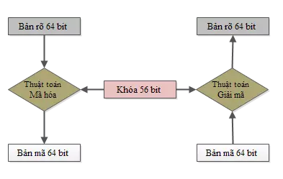
Hình 2.1. Sơ đồ mô tả quy trình mã hóa và giải mã trong thuật toán DES

2.2.2. Cấu trúc tổng quát của thuật toán DES
1. Hoán vị ban đầu (Initial Permutation - IP)
Khối dữ liệu đầu vào 64-bit trước tiên được đưa qua một bảng hoán vị cố định gọi là IP. Mục đích của bước này không phải là tăng cường độ bảo mật mà nhằm tái sắp xếp các bit để tối ưu cho việc xử lý trong phần cứng. Sau khi thực hiện hoán vị, dữ liệu được chia thành hai nửa:
- Nửa trái L0(32-bit)
- Nửa phải R0(32-bit)
2. Quá trình xử lý qua 16 vòng Feistel
Đây là thành phần cốt lõi của DES. Dữ liệu sau khi chia sẽ trải qua 16 vòng lặp, mỗi vòng sử dụng một khóa con khác nhau. Trong mỗi vòng thứ n(với 1≤n≤16), hai nửa dữ liệu được cập nhật theo quy tắc:
Ln=Rn-1Rn=Ln-1F(Rn-1,Kn)
Trong đó:
- Kn: khóa con của vòng thứ n
- F: hàm Feistel (Feistel Function)
Hàm Feistel F
Hàm Fđóng vai trò quan trọng trong việc tạo ra tính phi tuyến và khuếch tán của thuật toán. Hàm này bao gồm các bước:
- Mở rộng (Expansion):
Nửa phải Rn-1(32-bit) được mở rộng thành 48-bit thông qua bảng E.
- Phép XOR với khóa con:
Kết quả sau mở rộng được XOR với khóa con Kn(48-bit).
- Thay thế qua S-Box:
Dữ liệu 48-bit được chia thành 8 nhóm (mỗi nhóm 6-bit), sau đó đưa qua 8 bảng S-Box để giảm xuống còn 32-bit. Đây là bước phi tuyến quan trọng nhất của DES.
- Hoán vị (Permutation - P):
32-bit đầu ra từ S-Box tiếp tục được hoán vị lại nhằm tăng tính khuếch tán.
3. Hoán đổi hai nửa dữ liệu (Swap)
Sau vòng lặp thứ 16, hai nửa dữ liệu L16 và R16không được ghép trực tiếp mà phải hoán đổi vị trí: L16
Bước này là một đặc điểm quan trọng trong cấu trúc Feistel của DES.
4. Hoán vị cuối (Final Permutation - IP⁻¹)
Sau khi hoán đổi, dữ liệu được đưa qua phép hoán vị cuối cùng IP-1, là phép nghịch đảo của IP ban đầu. Kết quả thu được là khối bản mã 64-bit.
5. Quy trình sinh khóa (Key Schedule)
DES sử dụng một khóa đầu vào có độ dài 64-bit, trong đó 8 bit được dùng cho mục đích kiểm tra chẵn lẻ, do đó chỉ có 56-bit thực sự tham gia vào quá trình mã hóa.
Quá trình sinh khóa con diễn ra như sau:
- PC-1 (Permuted Choice 1):
Loại bỏ 8 bit parity và hoán vị để thu được khóa 56-bit.
- Chia khóa:
Khóa 56-bit được chia thành hai phần:
  - C0(28-bit)
  - D0(28-bit)
- Dịch vòng (Left Shift):
Hai phần Cvà Dđược dịch trái theo số bit quy định ở mỗi vòng.
- PC-2 (Permuted Choice 2):
Kết hợp Cnvà Dn, sau đó chọn ra 48-bit để tạo thành khóa con Kn.
Quá trình này tạo ra tổng cộng 16 khóa con K16, mỗi khóa dài 48-bit, tương ứng với 16 vòng lặp của DES.
Kết luận
Thuật toán DES là một ví dụ điển hình của hệ mã hóa đối xứng sử dụng cấu trúc Feistel. Với 16 vòng lặp cùng các phép biến đổi như hoán vị, thay thế và kết hợp khóa, DES đã từng là tiêu chuẩn mã hóa phổ biến trong nhiều thập kỷ. Mặc dù hiện nay DES không còn được xem là an toàn do độ dài khóa hạn chế, nhưng cấu trúc và nguyên lý hoạt động của nó vẫn là nền tảng quan trọng trong lĩnh vực mật mã học hiện đại.
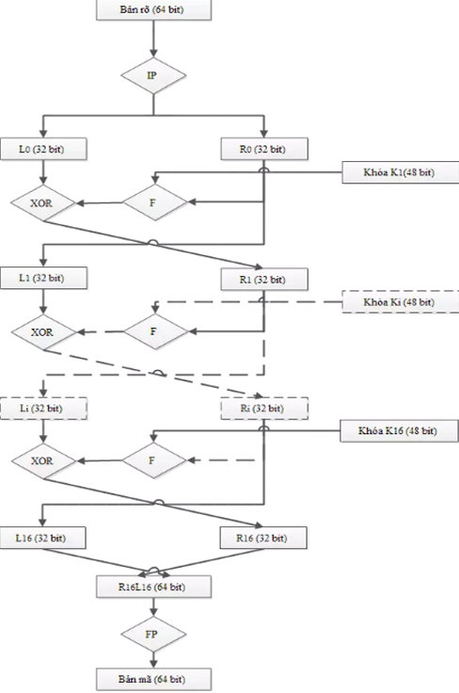
Hình 2.2. Sơ đồ khối chi tiết của mạng Feistel trong thuật toán DES

2.2.3. Hàm F
Hàm F trong thuật toán DES
Hàm F(Feistel Function) là thành phần cốt lõi trong mỗi vòng lặp của DES. Hàm này đảm nhận vai trò biến đổi phi tuyến tính dữ liệu, tạo nên tính chất mơ hồ (confusion) và khuếch tán (diffusion), từ đó đảm bảo tính bảo mật cho hệ thống mã hóa
Trong mỗi vòng thứ n (1 ≤ n ≤ 16 ), hàm F tiếp nhận hai đầu vào và cho ra một kết quả 32-bit:
- Đầu vào: Nửa phải của khối dữ liệu R_{n-1}(32-bit) và khóa con K_{n} (48-bit).
- Đầu ra: Một chuỗi 32-bit được dùng để thực hiện phép XOR với nửa trái dữ liệu (L_{n-1}).
Đầu ra của hàm là một chuỗi 32-bit, được sử dụng để kết hợp với nửa trái của dữ liệu thông qua phép XOR.
Quy trình hoạt động của hàm F
Hàm F thực hiện biến đổi qua 4 bước chính nối tiếp:

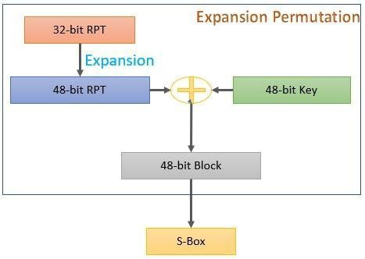

Hình 2.3. Hình ảnh mô tả mở rộng (Expansion – E)

Quá trình mở rộng và kết hợp khóa trong hàm F của DES
Nửa phải R_{n-1} (32-bit) được mở rộng thành 48-bit thông qua bảng hoán vị mở rộng E. Mục đích của bước này là điều chỉnh kích thước để có thể thực hiện phép XOR với khóa con 48-bit, đồng thời tăng cường tính khuếch tán dữ liệu.
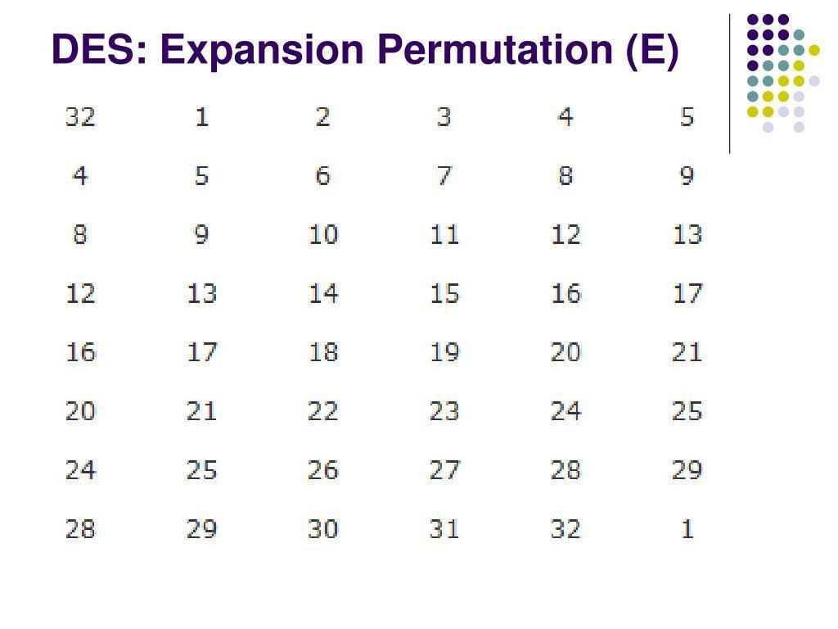
Hình 2.4. Bảng hoán vị mở rộng E trong DES
Phép XOR với khóa con
Kết quả sau mở rộng (48-bit) được thực hiện phép XOR với khóa con $K_n$ (48-bit) của vòng hiện tại. Bước này đảm bảo rằng kết quả biến đổi của hàm $F$ phụ thuộc hoàn toàn vào khóa, khiến dữ liệu trở nên không thể xác định nếu không sở hữu khóa đúng.
Thay thế qua S-box (Substitution)
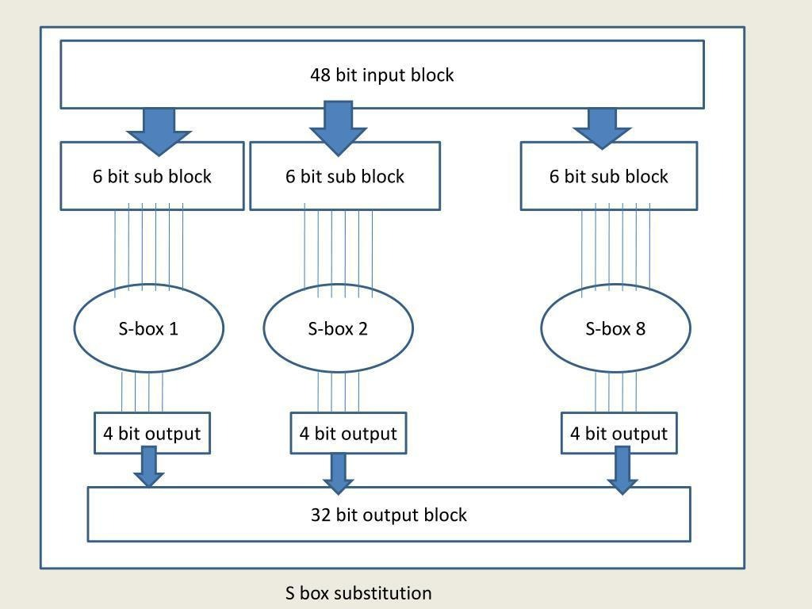
Hình 2.5. Quá trình thay thế S-box trong hàm F của DES
Đây là bước quan trọng nhất tạo nên tính phi tuyến tính của DES. Chuỗi 48-bit được chia thành 8 khối, mỗi khối 6-bit. Mỗi khối sẽ đi qua một bảng S-box tương ứng (S1 đến S8):
Cách thức: 2 bit ngoài cùng xác định hàng, 4 bit giữa xác định cột trong bảng tra cứu S-box.
Kết quả: Mỗi khối 6-bit được ánh xạ thành 4-bit, tổng cộng cho ra kết quả 32-bit.

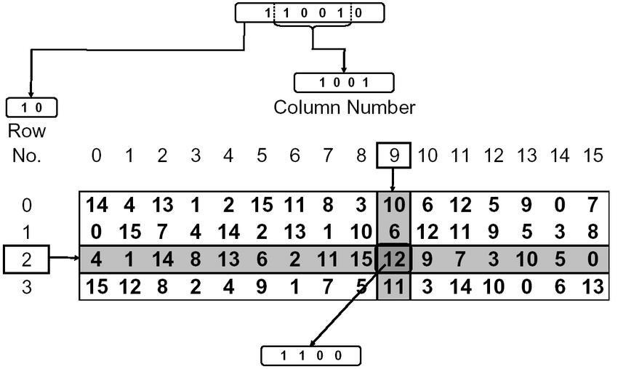
Hình 2.6. Ví dụ tra cứu giá trị trong S-box
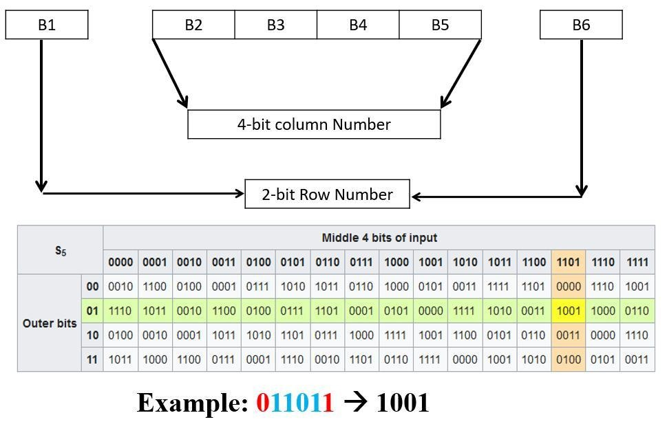
Hình 2.7. Cách xác định hàng và cột từ 6-bit đầu vào S-box
Hoán vị P (Permutation)
32-bit đầu ra từ các S-box tiếp tục được hoán vị theo bảng $P$ cố định. Mục đích là để phân tán ảnh hưởng của mỗi bit sau khi qua S-box ra toàn bộ khối dữ liệu ở vòng tiếp theo, tối đa hóa hiệu ứng thác đổ (avalanche effect).
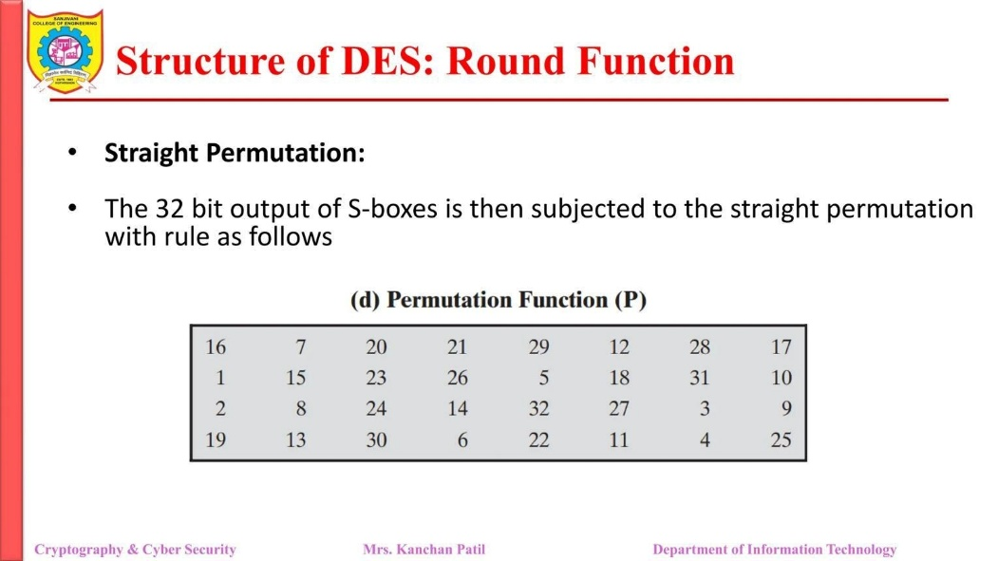
Hình 2.8. Bảng hoán vị P cố định (Straight Permutation) giúp phân tán kết quả từ S-box.
Công thức tổng quát của hàm F
F(Rn−1​,Kn​)=P(S(E(Rn−1​)⊕Kn​))
Trong đó: E là mở rộng, ⊕ là XOR, S là bảng S-box, và P là hoán vị.

2.2.4. Cơ chế sinh khóa con
Cơ chế sinh khóa con trong thuật toán DES (Data Encryption Standard) là quá trình tạo ra 16 khóa con K1,K2,…,K16từ một khóa chính ban đầu. Các khóa con này được sử dụng tương ứng trong 16 vòng của quá trình mã hóa và giải mã, nhằm tăng cường tính bảo mật thông qua sự biến đổi liên tục của khóa.
Ban đầu, khóa chính có độ dài 64-bit, trong đó chỉ có 56-bit được sử dụng thực sự cho mục đích mã hóa, còn 8-bit còn lại được dùng để kiểm tra chẵn lẻ (parity bits). Trong bước đầu tiên, 64-bit khóa này được đưa qua bảng hoán vị lựa chọn PC-1 (Permuted Choice 1) để loại bỏ các bit chẵn lẻ và thực hiện hoán vị, thu được một chuỗi 56-bit. Chuỗi này sau đó được chia thành hai nửa bằng nhau, ký hiệu là C0và D0, mỗi nửa có độ dài 28-bit.
Tiếp theo, quá trình sinh khóa con được thực hiện qua 16 vòng lặp. Ở mỗi vòng thứ n(với 1≤n≤16), hai nửa Cn-1và Dn-1được dịch vòng sang trái (left shift) theo một lịch trình cố định. Cụ thể, tại các vòng 1, 2, 9 và 16, hai nửa được dịch 1 bit; trong khi ở các vòng còn lại, chúng được dịch 2 bit. Sau khi dịch vòng, hai nửa Cn và Dn được kết hợp lại thành một khối 56-bit.
Khối 56-bit này tiếp tục được đưa qua bảng hoán vị lựa chọn PC-2 (Permuted Choice 2), trong đó 48 bit được lựa chọn và hoán vị lại để tạo thành khóa con Kn cho vòng lặp tương ứng. Quá trình này được lặp lại cho đến khi tạo đủ 16 khóa con.
Cơ chế sinh khóa của DES đảm bảo rằng mỗi khóa con đều có sự khác biệt và phụ thuộc lẫn nhau, góp phần tăng cường tính khuếch tán (diffusion) và tính mơ hồ (confusion) trong hệ thống mã hóa. Trong quá trình giải mã, các khóa con được sử dụng theo thứ tự ngược lại (K16,K15,…,K1), cho phép tái tạo lại dữ liệu ban đầu một cách chính xác mà không cần thay đổi cấu trúc thuật toán.
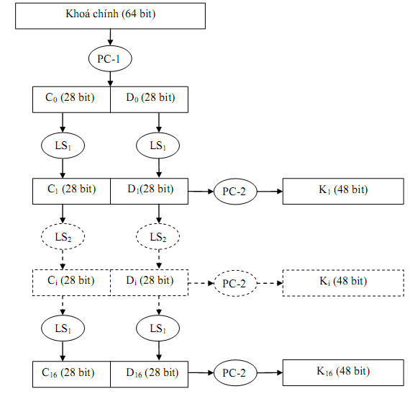
Hình 2.9. Sơ đồ khối (block diagram) mô tả quy trình sinh khóa con

2.2.5. Quy trình giải mã trong thuật toán DES
Quá trình giải mã trong thuật toán DES (Data Encryption Standard) được thực hiện dựa trên cấu trúc mạng Feistel. Nhờ tính chất đối xứng của cấu trúc này, DES không cần một thuật toán giải mã riêng biệt; thay vào đó, quá trình giải mã sử dụng lại toàn bộ quy trình mã hóa nhưng với thứ tự các khóa con được đảo ngược.
Nguyên lý chung
Trong quá trình giải mã:
- Dữ liệu đầu vào là bản mã (ciphertext) có độ dài 64-bit
- Các khóa con được sử dụng theo thứ tự ngược lại so với mã hóa:
K16,K15,...,K1
Sau 16 vòng xử lý, hệ thống sẽ khôi phục lại bản rõ (plaintext) ban đầu.
Các bước thực hiện chi tiết
Quy trình giải mã DES gồm các bước sau:
Bước 1: Hoán vị ban đầu (Initial Permutation – IP)
Khối ciphertext 64-bit được đưa qua bảng hoán vị ban đầu IP, nhằm sắp xếp lại vị trí các bit theo một quy luật cố định.
Kết quả thu được được chia thành hai nửa:
- L0(32-bit) – nửa trái
- R0(32-bit) – nửa phải
Bước 2: Thực hiện 16 vòng lặp Feistel
Trong mỗi vòng thứ n16, thực hiện các phép biến đổi:
Ln=Rn-1Rn=Ln-1⊕F(Rn-1, K17-n)
Trong đó:
- F là hàm Feistel
- K17-nlà khóa con được sử dụng theo thứ tự đảo ngược
Bên trong hàm Fgồm các bước:
- Mở rộng (Expansion – E)
- XOR với khóa con
- Thay thế qua S-box
- Hoán vị P
Sau mỗi vòng, kết quả Lnvà Rnđược sử dụng làm đầu vào cho vòng tiếp theo theo cấu trúc Feistel.
Bước 3: Hoán đổi hai nửa dữ liệu
Sau khi hoàn thành 16 vòng lặp, hai nửa dữ liệu được hoán đổi vị trí:
(L16, R16) → (R16, L16)
Bước 4: Hoán vị nghịch đảo (Inverse Initial Permutation – IP⁻¹)
Khối 64-bit sau khi hoán đổi được đưa qua bảng hoán vị nghịch đảo IP-1để thu được bản rõ (plaintext) ban đầu.

2.3 Thiết kế chương trình và cài đặt thuật toán

2.3.1 Phân tích bài toán

2.3.1.1 Khái quát chung về bài toán
Trong các hệ thống bảo mật thông tin hiện đại, việc bảo đảm tính an toàn cho dữ liệu truyền tải cũng như dữ liệu lưu trữ tĩnh (Data-at-Rest) là một yêu cầu tiên quyết. Thuật toán mã hóa đối xứng khối DES (Data Encryption Standard), dù không còn được khuyến nghị cho các giao dịch mật mã có độ nhạy cảm cao do giới hạn độ dài khóa, vẫn giữ nguyên giá trị cốt lõi là nền tảng sư phạm và nghiên cứu mật mã học cấu trúc Feistel.
Bài toán thực nghiệm đặt ra cho nhóm nghiên cứu là xây dựng và cài đặt thành công chương trình mã hóa và giải mã chuẩn đối xứng khối Single DES. Chương trình cần đáp ứng các yêu cầu nghiệp vụ cụ thể sau:
Thực thi thuật toán mã hóa và giải mã chính xác tuyệt đối theo chuẩn Single DES (độ dài khối 64 bit, độ dài khóa hiệu dụng 56 bit) với hai chế độ hoạt động cơ bản: chế độ ECB (Electronic Codebook) phục vụ mục đích học thuật và chế độ CBC (Cipher Block Chaining) áp dụng cho dữ liệu thực tế.
Đọc, xử lý và bảo toàn cấu trúc nhị phân của các loại dữ liệu đầu vào khác nhau, bao gồm dòng văn bản tự do (Plaintext String) và các định dạng tệp tin đa dạng (từ văn bản thô .txt đến các định dạng phức tạp như tài liệu .docx, .pdf, hoặc tệp nén .zip).
Thiết kế giao diện đồ họa trực quan hóa tiến trình thực hiện mật mã, hiển thị rõ ràng thông tin trạng thái hoạt động và các tham số đầu ra để người sử dụng dễ dàng tương tác và đối chiếu kết quả.

2.3.1.2 Kịch bản mã hóa dữ liệu văn bản và tệp tin
Tiến trình mã hóa dữ liệu là quy trình chuyển đổi toán học qua các bước xử lý tuần tự. Bài toán đòi hỏi chương trình phải thiết lập cơ chế đọc dữ liệu từ hai nguồn có đặc tính vật lý khác nhau trước khi đưa vào lõi thuật toán Single DES:
1. Đọc và chuyển đổi luồng dữ liệu thô
Đối với dữ liệu văn bản: Hệ thống tiếp nhận chuỗi ký tự Unicode trực tiếp từ giao diện đồ họa. Để tránh hiện tượng mất mát thông tin hoặc sai lệch mã hóa do sự khác biệt giữa các hệ điều hành, chuỗi văn bản này bắt buộc phải được chuyển đổi thành một mảng byte thô tương thích chuẩn mã hóa UTF-8.
Đối với dữ liệu tệp tin: Chương trình không thực hiện việc đọc nội dung dưới dạng chuỗi ký tự hiển thị mà can thiệp trực tiếp ở cấp độ nhị phân thô (Binary Stream). Hệ thống khởi tạo một kênh luồng đọc tệp nhị phân thô để ánh xạ toàn bộ dữ liệu của tệp tin lên bộ nhớ dưới dạng mảng byte ký hiệu là B = [b1, b2, ..., bn] với b_i ∈ [0, 255] . Điều này đảm bảo tính vẹn toàn tuyệt đối của cấu trúc file, không làm sai lệch siêu dữ liệu (metadata) hay định dạng vật lý ban đầu của file nguồn.

2. Cơ chế đệm dữ liệu toán học
Vì thuật toán DES là một hệ mật mã hóa khối tĩnh, nó bắt buộc phải vận hành trên các khối dữ liệu đầu vào có độ dài cố định là 64 bit (tương đương với 8 byte). Trong thực tế, kích thước mảng byte dữ liệu đầu vào L rất hiếm khi chia hết cho 8. Do đó, chương trình tích hợp giải thuật đệm chuẩn quốc tế PKCS#5 / PKCS#7.
Công thức toán học xác định số lượng byte cần đệm thêm (ký hiệu là P) được tính bằng: P = 8 - (L mod 8)
Trị số của P luôn nằm trong khoảng [1, 8]. Nếu mảng dữ liệu ban đầu đã chia hết cho 8 (L mod 8 = 0), thuật toán vẫn bắt buộc phải đệm thêm một khối hoàn chỉnh gồm 8 byte (P = 8) để tránh việc nhận diện sai byte đệm ở chu trình giải mã ngược.
Giá trị của từng byte đệm thêm được gán bằng chính trị số P . Ví dụ, nếu thiếu 3 byte để hoàn thiện khối 8 byte cuối cùng, hệ thống sẽ chèn thêm 3 byte có giá trị nhị phân là 0x03 0x03 0x03 vào cuối mảng dữ liệu.
3. Thực thi mã hóa theo chế độ khối
Hệ thống triển khai cấu trúc mã hóa khối với hai chế độ vận hành chính cho Single DES:
Chế độ ECB (Electronic Codebook): Từng khối dữ liệu 8-byte sau khi đệm được đưa trực tiếp vào bộ máy mã hóa lõi DES độc lập: C_i = E_k(P_i)
Chế độ này thực thi độc lập và có tốc độ nhanh, tuy nhiên dễ bị tổn thương trước các cuộc tấn công phân tích tần suất (Frequency Analysis) do các khối bản rõ giống nhau dưới cùng một khóa sẽ tạo ra các khối bản mã giống hệt nhau.
Chế độ CBC (Cipher Block Chaining): Nhằm triệt tiêu tính tuần hoàn của bản rõ, hệ thống tích hợp Vector Khởi tạo (Initialization Vector - IV) có độ dài 8 byte được sinh ngẫu nhiên. Khối bản rõ hiện tại sẽ được thực hiện phép toán XOR bitwise với khối bản mã trước đó trước khi đưa vào hàm mã hóa lõi: C_i = E_k(P_i ⊕ C_{i-1}), với C_0 = IV
Sự phụ thuộc chuỗi liên kết này khiến cho việc thám mã khối trở nên khó khăn hơn nếu kẻ tấn công không nắm giữ IV và Khóa bí mật.

4. Định dạng bản mã an toàn
Mảng byte bản mã thu được sau chu trình mã hóa chứa các byte có giá trị ngẫu nhiên từ 0x00 đến 0xFF. Nếu hiển thị trực tiếp mảng byte này ra màn hình dưới dạng chuỗi ký tự thông thường, hệ thống sẽ cố gắng ánh xạ chúng về các ký tự điều khiển không in được, gây lỗi hiển thị hoặc hỏng dữ liệu khi sao chép. Để khắc phục, chương trình thiết lập hai cơ chế định dạng chuỗi an toàn:
Mã hóa thập lục phân: Biến đổi mỗi byte dữ liệu thành chuỗi ký tự gồm 2 ký số thuộc hệ cơ số 16 (0-9, A-F). Ví dụ: byte 0x1F được chuyển đổi thành chuỗi ký tự "1F".
Mã hóa Base64: Biến đổi các nhóm 3 byte (24 bit) thành nhóm 4 ký tự thuộc bảng chữ cái Base64 tiêu chuẩn. Đây là phương pháp tối ưu hóa dung lượng truyền tải và bảo đảm an toàn dữ liệu tuyệt đối trên môi trường lưu trữ văn bản.

2.3.1.3 Kịch bản giải mã và đối chiếu kết quả
Quy trình giải mã được thiết kế như một ánh xạ ngược hoàn toàn đối xứng so với quy trình mã hóa. Logic xử lý đòi hỏi sự phối hợp chặt chẽ giữa việc xử lý dữ liệu đầu vào, đảo ngược chu trình khóa, bóc đệm nhị phân và kiểm tra tính toàn vẹn dữ liệu.
1. Giải mã chuỗi ký tự về byte thô
Hệ thống tiếp nhận bản mã từ giao diện (người dùng dán trực tiếp chuỗi ký tự) hoặc thông qua việc đọc file mã hóa nhị phân thô.
Nếu đầu vào là chuỗi ký tự hiển thị, chương trình tự động kiểm tra tính hợp lệ về mặt định dạng. Hệ thống sẽ phân tích cú pháp chuỗi và chuyển đổi ngược từ chuỗi Hex hoặc Base64 về mảng byte thô tương ứng. Nếu chuỗi đầu vào chứa các ký tự không hợp lệ, hoặc độ dài dữ liệu byte không chia hết cho 8, hệ thống lập tức bắt ngoại lệ dữ liệu đầu vào và hiển thị thông báo lỗi chi tiết thay vì để chương trình bị dừng đột ngột.
2. Chu trình giải mã khối đối xứng
Mảng byte bản mã thô được phân tách thành các khối C_1, C_2, ..., C_n. Hệ thống đưa các khối này vào cấu trúc giải mã ngược của mạng Feistel.
Ở chu trình giải mã, cấu trúc thuật toán giải mã Single DES hoàn toàn tương đồng với mã hóa, nhưng thứ tự của 16 khóa con được đảo ngược hoàn toàn từ vòng 16 về vòng 1 (K_16, K_15, ..., K_1).
Đối với chế độ CBC, sau khi khối bản mã đi qua hàm giải mã lõi Dk, hệ thống thực hiện phép XOR với khối bản mã trước đó để khôi phục khối bản rõ: P_i = D_k(C_i) ⊕ C_{i-1}, với C_0 = IV
3. Quy trình bóc đệm nhị phân an toàn
Sau khi hoàn thành giải mã tất cả các khối, hệ thống thu được mảng byte đã giải mã nhưng vẫn còn chứa các byte đệm ở cuối mảng. Quá trình bóc đệm đòi hỏi thuật toán kiểm tra nghiêm ngặt để phát hiện khóa sai:
Hệ thống tiến hành đọc giá trị của byte cuối cùng trong mảng dữ liệu sau giải mã (gọi trị số này là V).
Thuật toán thực hiện kiểm tra điều kiện hợp lệ:
Giá trị V bắt buộc phải thỏa mãn điều kiện 1 ≤ V ≤ 8.
Toàn bộ V byte cuối cùng của mảng dữ liệu sau giải mã phải có giá trị bằng nhau và cùng bằng V.
Nếu cả hai điều kiện trên đều thỏa mãn, hệ thống tiến hành cắt bỏ chính xác V byte đệm này ra khỏi mảng dữ liệu thô, khôi phục lại mảng byte gốc của file/văn bản ban đầu.
Cơ chế phát hiện lỗi khóa dựa trên lỗi đệm: Nếu người dùng nhập sai khóa bí mật hoặc sai Vector khởi tạo IV, các khối dữ liệu sau khi giải mã ngược qua mạng Feistel sẽ bị xáo trộn giá trị hoàn toàn do tính chất khuếch tán và lan truyền lỗi. Khi đó, các byte cuối cùng của mảng sau giải mã sẽ mang các giá trị ngẫu nhiên và hầu như không bao giờ thỏa mãn hai điều kiện hợp lệ của PKCS#7 padding. Lúc này, hệ thống sẽ phát hiện cấu trúc đệm không hợp lệ, lập tức ném ra ngoại lệ và hiển thị thông báo cảnh báo: "Khóa giải mã không chính xác hoặc dữ liệu bản mã đã bị thay đổi/sai định dạng". Đây là cơ chế bảo vệ dữ liệu và xác thực khóa cực kỳ hiệu quả của chương trình.

4. Đối chiếu kết quả và kiểm tra tính toàn vẹn
Để chứng minh chương trình thực thi chính xác hoàn toàn và không làm biến đổi bất kỳ bit nào của dữ liệu nguồn ban đầu, hệ thống tích hợp giải thuật băm một chiều an toàn:
Trong quá trình mã hóa, hệ thống tự động tính toán giá trị băm (Hash value) của dữ liệu gốc ban đầu bằng thuật toán MD5 hoặc SHA-256.
Trong quá trình giải mã thành công, hệ thống tiếp tục tính toán giá trị băm của dữ liệu đích sau khi đã được bóc đệm sạch sẽ.
Tiến hành so sánh đối chiếu tự động giữa giá trị băm nguồn và giá trị băm đích. Nếu hai giá trị trùng khớp hoàn toàn, hệ thống hiển thị thông số kiểm thử thành công, khẳng định dữ liệu giải mã đạt mức độ toàn vẹn 100% ở cấp độ bit thô.
2.3.1.4 Cơ chế tạo và quản lý khóa bí mật
Khóa mật mã (Secret Key) là thực thể quan trọng nhất quyết định độ an toàn của thuật toán mã hóa khối đối xứng. Trong chương trình, cơ chế quản lý vòng đời khóa được thiết kế chặt chẽ:
1. Cơ chế sinh khóa ngẫu nhiên an toàn cao
Để tạo ra khóa bí mật có độ an toàn tối đa chống lại các cuộc tấn công đoán trước khóa (Key Prediction Attacks), hệ thống không sử dụng các hàm sinh số ngẫu nhiên giả lập thông thường (Pseudo-Random Generator) vốn có tính tuần hoàn cao và phụ thuộc vào thời gian hệ thống. Thay vào đó, chương trình sử dụng các bộ sinh số ngẫu nhiên mật mã thực sự (Cryptographically Secure Pseudo-Random Number Generator - CSPRNG):
Trong Java: Khai thác lớp java.security.SecureRandom, sử dụng giải thuật mặc định của hệ điều hành để thu thập nguồn entropy vật lý thực tế.
Trong C#: Khai thác lớp System.Security.Cryptography.RandomNumberGenerator.
Chương trình sinh ra mảng byte ngẫu nhiên tuyệt đối có độ dài 8 byte (64 bit) phù hợp cho chuẩn Single DES.
2. Cơ chế xử lý Bit kiểm tra chẵn lẻ
Theo đặc tả tiêu chuẩn của thuật toán DES, mặc dù độ dài của khóa chính là 64 bit, chỉ có 56 bit thực sự được đưa vào thuật toán sinh 16 khóa con. 8 bit còn lại nằm ở các vị trí thứ 8, 16, 24, 32, 40, 48, 56, 64 của khóa được sử dụng làm các bit kiểm tra chẵn lẻ (Parity bits) để phát hiện lỗi đường truyền vật lý.
Chương trình tích hợp thuật toán xử lý bitwise để chuẩn hóa khóa trước khi đưa vào thực thi mật mã.
Cứ mỗi byte (8 bit) của khóa, hệ thống kiểm tra số lượng bit '1' trong 7 bit đầu tiên. Nếu tổng số lượng bit '1' này là số chẵn, hệ thống sẽ gán bit thứ 8 bằng '1' để tổng số lượng bit '1' của toàn bộ byte trở thành số lẻ. Ngược lại, nếu số lượng bit '1' của 7 bit đầu đã là số lẻ, bit thứ 8 sẽ được gán bằng '0'.
Quy trình này đảm bảo khóa sinh ra luôn đúng tiêu chuẩn kỹ thuật mật mã quốc tế của chuẩn DES, tránh hiện tượng sinh ra các khóa yếu (Weak Keys) hoặc khóa bán yếu (Semi-weak Keys) có thể làm giảm độ phức tạp toán học của thuật toán.
3. Quản lý lưu trữ khóa an toàn
Xóa vết trên bộ nhớ: Để chống lại nguy cơ rò rỉ khóa thông qua các cuộc tấn công kết xuất bộ nhớ (Memory Dump), các mảng byte lưu giữ khóa trên RAM được khai báo trong phạm vi hẹp nhất có thể và được ghi đè bằng các giá trị 0 ngay sau khi tiến hành mã hóa/giải mã xong.
Xuất bản khóa ra file tĩnh: Người dùng có thể lưu khóa đã tạo ra một tệp tin chuyên dụng có đuôi mở rộng tự cấu trúc là .key. Bản chất của file này là lưu trữ mảng byte thô của khóa dưới dạng chuỗi thập lục phân hoặc nhị phân thô, giúp người dùng dễ dàng nạp lại (Import) khóa vào hệ thống trong các phiên làm việc sau mà không cần ghi nhớ chuỗi ký tự dài phức tạp.

2.3.2 Thiết kế kịch bản chương trình

2.3.2.1 Kịch bản chi tiết quá trình mã hóa (Văn bản và Tệp tin)
Sự tương tác giữa người dùng và hệ thống trong tiến trình mã hóa được thiết kế theo luồng xử lý sự kiện nghiêm ngặt nhằm tránh các lỗi vận hành sai:

STT | Tác nhân  (Actor) | Hành động tương tác (Action) | Phản hồi từ hệ thống và Logic xử lý nội bộ (System Response & Internal Logic)
1 | Người dùng | Khởi động phần mềm, chọn tab MÃ HÓA (ENCRYPT) trên thanh điều hướng chính. | Hệ thống khởi tạo trạng thái ban đầu của giao diện, dọn sạch các vùng đệm lưu trữ tạm thời.
2 | Người dùng | Tiến hành cấu hình các tham số mật mã hóa:  - Chọn chế độ khối (ECB / CBC). | Hệ thống cập nhật yêu cầu độ dài khóa tương ứng lên nhãn hướng dẫn trực quan (Hint): Yêu cầu khóa 16 ký số Hex (8 Bytes).
3 | Người dùng | Cung cấp Khóa bí mật và Vector khởi tạo IV:  - Lựa chọn 1: Nhập chuỗi ký tự Hex trực tiếp từ bàn phím.  - Lựa chọn 2: Nhấn nút "Tạo khóa ngẫu nhiên" (Biểu tượng xúc sắc).  - Lựa chọn 3: Nhấn nút "Mở file khóa" để nạp file .key từ ổ đĩa. | Logic xử lý của hệ thống:  1. Nếu chọn tạo ngẫu nhiên, hệ thống gọi bộ sinh số ngẫu nhiên an toàn (CSPRNG) để tạo chuỗi byte ngẫu nhiên tuyệt đối, chuẩn hóa thành ký tự Hex hoa và điền vào ô nhập liệu.  2. Hệ thống liên tục kiểm tra độ dài khóa đang nhập. Nếu thiếu ký tự, nhãn trạng thái hiển thị màu cam và báo lỗi. Nếu đủ ký tự hợp lệ, nhãn chuyển màu xanh biểu thị khóa sẵn sàng.
4 | Người dùng | Cung cấp dữ liệu đầu vào cần mã hóa (Plaintext Input):  - Lựa chọn 1: Nhập văn bản trực tiếp vào khung dữ liệu thô.  - Lựa chọn 2: Nhấn nút "Mở file dữ liệu" (Browse File), chọn file bất kỳ từ máy tính. | Logic xử lý của hệ thống:  - Trường hợp văn bản: Chuyển đổi văn bản sang mảng byte thô theo bảng mã UTF-8.  - Trường hợp file dữ liệu: Mở luồng nhị phân đọc toàn bộ byte của file, lưu vào mảng byte tạm thời, hiển thị thông tin chi tiết của file lên giao diện (Tên file, kích thước, định dạng).
5 | Người dùng | Thiết lập định dạng đầu ra của bản mã (chọn hiển thị dưới dạng chuỗi Hexadecimal hoặc Base64 Code) và nhấn nút "MÃ HÓA". | Logic xử lý của hệ thống:  1. Xác thực toàn bộ điều kiện biên. Nếu thiếu khóa hoặc thiếu dữ liệu, hiển thị hộp thoại cảnh báo yêu cầu hoàn thiện dữ liệu.  2. Áp dụng giải thuật đệm PKCS#7 để đưa mảng byte về độ dài chia hết cho 8.  3. Khởi chạy luồng xử lý riêng biệt để tránh đơ giao diện đồ họa khi xử lý file lớn.  4. Thực hiện thuật toán Single DES gồm hoán vị ban đầu IP, 16 vòng lặp Feistel và hoán vị ngược IP^-1 cho từng khối dữ liệu.  5. Chuyển đổi mảng byte bản mã thu được sang định dạng hiển thị đã chọn (Hex hoặc Base64).  6. Hiển thị chuỗi kết quả thu được lên khung "Bản mã kết quả".
6 | Người dùng | Nhấn nút "LƯU FILE KẾT QUẢ" để lưu bản mã xuống đĩa cứng máy tính. | Hệ thống mở hộp thoại lưu tệp, cho phép người dùng đặt tên tệp và lưu luồng byte của bản mã một cách an toàn nhất.
Bảng 2.4: Đặc tả kịch bản chi tiết quá trình mã hóa dữ liệu văn bản và tệp tin
2.3.2.2 Kịch bản chi tiết quá trình giải mã và đối chiếu kết quả
Tiến trình giải mã đòi hỏi độ chính xác tuyệt đối và khả năng xử lý các tình huống lỗi bảo mật. Kịch bản tương tác chi tiết được mô tả tại Bảng 2.5 dưới đây:
STT | Tác nhân  (Actor) | Hành động tương tác (Action) | Phản hồi từ hệ thống và Logic xử lý nội bộ (System Response & Internal Logic)
1 | Người dùng | Chuyển sang tab GIẢI MÃ (DECRYPT) trên thanh điều hướng chính. | Hệ thống cấu hình lại trạng thái giao diện, dọn sạch bộ nhớ đệm, chuẩn bị sẵn sàng nhận bản mã.
2 | Người dùng | Thiết lập cấu hình chế độ khối (ECB/CBC) tương ứng chính xác với chế độ đã chọn lúc mã hóa tệp tin/văn bản. | Hệ thống thay đổi cấu trúc bộ xử lý mật mã, chuẩn bị phân rã chuỗi con khóa tương thích.
3 | Người dùng | Nhập khóa bí mật đã sử dụng lúc mã hóa vào khung cấu hình khóa (hoặc nạp file khóa từ ổ đĩa máy tính). | Hệ thống xác thực định dạng khóa và lưu tạm thời mảng byte khóa lên vùng nhớ an toàn.
4 | Người dùng | Cung cấp bản mã cần giải mã (Ciphertext Input):  - Lựa chọn 1: Dán trực tiếp chuỗi ký tự bản mã (Hex hoặc Base64) vào khung nhập liệu.  - Lựa chọn 2: Nhấn nút "Tải tệp mã hóa" để nạp file chứa bản mã nhị phân từ máy tính. | Logic xử lý của hệ thống:  1. Đọc nội dung dữ liệu đầu vào.  2. Tự động nhận diện định dạng bản mã (Base64 hay Hexadecimal) dựa trên việc phân tích đặc trưng ký tự đầu vào.  3. Thực hiện chuyển đổi chuỗi ký tự trở lại mảng byte bản mã thô. Nếu phát hiện chuỗi ký tự lỗi không hợp lệ, lập tức dừng tiến trình và hiển thị thông báo lỗi chi tiết.
5 | Người dùng | Nhấn nút điều khiển sự kiện "GIẢI MÃ". | Logic xử lý của hệ thống:  1. Xác thực tính đầy đủ của các tham số đầu vào.  2. Thực hiện sinh 16 khóa con vòng lặp theo thứ tự đảo ngược từ K_16 về K_1 .  3. Đẩy mảng byte bản mã thô qua bộ máy giải mã ngược của Single DES (ở chế độ CBC, thực hiện giải mã lõi rồi XOR với khối bản mã trước đó).  4. Thu được mảng byte sau giải mã, chuyển tiếp mảng byte này sang module xử lý đệm để thực hiện bóc đệm nhị phân.  5. Xử lý ngoại lệ lỗi đệm: Nếu giá trị byte đệm không hợp lệ hoặc cấu trúc đệm bị sai (do sai khóa), hệ thống bắt lỗi, lập tức hiển thị cảnh báo lỗi bảo mật màu đỏ: "Giải mã thất bại! Khóa bí mật hoặc dữ liệu bản mã không chính xác." và dừng chu trình để bảo vệ dữ liệu.  6. Nếu bóc đệm thành công, chuyển đổi mảng byte sạch thu được về định dạng ban đầu (chuỗi UTF-8 hiển thị trên màn hình kết quả hoặc ghi luồng byte xuất trực tiếp ra file đích).  7. Tính toán giá trị băm một chiều của mảng byte sạch vừa giải mã, đối chiếu tự động với giá trị băm của file gốc.  8. Hiển thị nhãn thông báo thành công màu xanh lá: "✓ Giải mã hoàn tất. Dữ liệu trùng khớp hoàn toàn so với nguyên bản ban đầu!".
Bảng 2.5: Đặc tả kịch bản chi tiết quá trình giải mã dữ liệu và đối chiếu kết quả

2.3.2.3 Thiết kế các kịch bản kiểm thử của hệ thống
Để bảo đảm tính khả thi toán học, tính ổn định và sự đồng bộ tuyệt đối về mặt thuật toán, nhóm thiết lập bộ kịch bản kiểm thử mẫu (Test Cases) chi tiết dưới đây để tiến hành xác thực chéo kết quả:

Mã hiệu Test Case | Chế độ thuật toán | Khóa bí mật đầu vào (Dạng Hexadecimal) | Dữ liệu đầu vào (Plaintext) | Bản mã đầu ra kỳ vọng (Định dạng Base64) | Kết quả thực tế
TC-01 | Single DES - ECB | 133457799BBCDFF1 | HUST 2026 | j6fNfXpYqlo= | Đạt
TC-02 | Single DES - CBC | 133457799BBCDFF1 | ATBMTT - Nhom 5 | P7U6yL8kX/fN5qNlM1R2fA== | Đạt
TC-03 | Single DES - CBC | 133457799BBCDFF1 (Sai khóa giải mã: 133457799BBCDFF0) | Bản mã từ TC-02 | Hệ thống chặn tiến trình, thông báo cảnh báo lỗi cấu trúc đệm không hợp lệ | Đạt
Bảng 2.6: Các kịch bản kiểm thử mật mã hóa xác thực hệ thống Single DES

